1

助成内定通知書交付から

事業完了まで

重要

今回、助成が内定した助成金は、令和４年度に個人、団体、企業などからいただいた募金です。いずれも寄附者から募金ボランティアを経て寄せられた貴重な浄財ですので、助成金の執行にあたっては、助成金申請時に提出された事業計画書の範囲内で適正な支出と実績報告をお願いします。

■　助成金内定までの流れ

　令和４年４月に各施設・団体より、令和５年度（一部令和４年度）事業について、民間福祉資金要望調査（共同募金、社会福祉振興基金、中央競馬助成金）を実施

≪要望事業総数≫　　 10１事業（51団体）　総額　69,638,000円

≪共同募金受付≫　　 39事業（26団体）　総額　27,542,000円

■　本会配分委員会の審査、本会理事会・評議員会にて承認を得て内定

　　≪内定事業数・総額≫　3５事業（2２団体）　総額　18,974,000円

　下記の流れを把握し、手続きや提出が遅れないようにお願いします。

１．助成内定通知書の交付（令和５年４月１８日）

２．事業の実施　（助成交付条件の遵守）

（３．事業内容に変更がある場合➡変更申請書（様式１）の提出）

　※様式１提出後「令和４年度事業変更申請について（通知）（様式１－２）」を本会より発出いたします。

（４．事業の中止の場合➡中止（廃止）の届出（様式５）の提出）

「様式２」事業完了報告書

「様式３」ありがとうメッセージ

「別紙」ありがとうメッセージと写真の広報掲載承諾書

「別紙」原本証明

「様式４」助成金の請求について／「様式４別紙」助成金請求書

　※事業費総額が減額となった場合、「様式4」「様式4別紙」は、  
「助成額の変更通知（様式６）」後に提出

５．事業の終了、完了報告書提出

（６．助成額の変更通知（様式６））

※完了報告書提出後、事業費総額の減額に伴い助成額に変更がある場合のみ、本会より通知いたします。

（７．「様式４」助成金の請求について／「様式４別紙」助成金請求書の提出）

※事業費総額の減額により助成額に変更がある場合

８．助成金の交付

１．助成内定額について

助成内定額は、助成金申請時にご提出いただいた「令和４年度共同募金配分金による事業計画書」に記載された事業費の全額執行を前提としています。事業実施の結果、事業費の総額が増えた場合、共同募金助成額は変更しませんが、事業費の総額が減額した場合は、助成率に従って共同募金助成額が減額となりますので、予めご留意ください。

例）車両購入

　　当初→　総事業費：1,000,000円　　　内定額：800,000円（助成率80％）

　　　　　　　　　　　　　↓

　　実施後→総事業費：900,000円　→　 交付(確定)額：720,000円（助成率80％）

※派遣事業／研修事業（参加費を徴するもの）

　・事業費総額を縮小する場合、自己負担額が総額の２割を下回らないことを条件に、助成額の減額率を調整することとします。

　・派遣事業及び参加費を徴収する研修事業で、事業費総額が縮小になり助成額の調整が必要な団体は、変更・完了報告書を提出する前に本会へ相談をしてください。

２．事業の実施

助成内定通知書を受け取った施設・団体等は、申請事業を実施してください。事業実施においては、以下のことに注意してください。

■ 改修工事や物品購入は、各々法人の経理規程に基づき行ってください

■ 助成金は申請事業以外の使途には使用できません。但し、予め本会の承認を受けたものはこの限りではありません。事業内容、使途内容（支出項目）が当初予定から変更が生じる場合は、すみやかに本会へ連絡、調整を行ってください。

■ 事業の中止、廃止の場合は助成金を交付することができません。

■ 施設整備、備品・車両購入等に係る業者への支払は、必ず銀行等振込をしてください。

３．事業内容の変更・使途内容に変更がある場合

事業内容及び使途内容に変更が生じる場合は、下記のとおり手続きが必要です。事前に連絡、調整がない場合、助成できない場合があります。

（１）事業内容・使途内容の変更（新設）について

原則として、助成金は申請事業以外の使途には使用できません。また、申請時に提出された使途内容以外の支出は認めておりません。申請事業内容の変更や事業内容の変更等によりやむを得ず使途内容の変更がある場合は、事前の申請が必要となります。

【例】：申請事業の実施計画または資金計画の変更により、申請時に予定していなかった支出が生じた。備品購入で、購入機器に変更が生じた（パソコン⇒ビデオカメラなど）

使途項目を新設する場合

* **「（様式１）変更申請書」及び「（付表１-2）使途分類変更内訳」の提出が必要です。**
* 本会にて申請内容を確認後、「（様式１－２）変更申請にかかる承認（または不承認）」の通知を行います。通知内容に沿って助成事業を進めてください。

■ 添付書類は、以下のとおりです。

変更内容に関する書類（事業計画、見積書（写）など）

（２）事業費の総額に変更がある場合

①総事業費が**増額した**場合　⇒　助成額及び助成金交付までの流れに変更はありません。

②総事業費が**減額した**場合　⇒　助成率に応じ、助成額が減額となります。助成金交付までの流れは以下の通りとなります。

* **「（様式１）変更申請書」の提出は不要です。**助成事業終了後、事業完了報告に係る報告書一式を作成の上（５．事業終了、完了報告書の作成、P5の添付書類一覧を参照）本会へ提出してください。
* 本会にて、事業完了報告書を確認の上、助成率に応じ、「（様式６）助成額変更について」を通知いたします。
* 本会からの「（様式６）助成額変更について」通知後、助成団体は、「（様式４別紙）助成金請求書」を提出してください。

４．事業の中止（廃止）の報告について

何らかの理由で事業が中止（または廃止）となった場合は、別紙様式５に理由等を記入し、中止（廃止）が明らかになった日から15日以内に提出してください。

５．事業完了報告書の作成

**①事業完了後15日以内**

事業を終了した団体は、完了報告書と必要な添付書類を添えて、事業終了後15日以内に提出をお願いしておりますが、報告書等の最終提出日を下記期日とします。

**最終提出日 令和６年３月1５日（金）**

**※最終提出日を過ぎる場合は、予め本会へ相談をお願いします。**

**【提出書類】**

・事業完了報告書（様式２）

・ありがとうメッセージ（様式３）

・助成金請求書（様式４）（様式４別紙）

・ありがとうメッセージと写真の広報（ホームページ、情報誌）掲載承諾書（別紙）

・写真（プリント及びデータにて）

・必要な添付書類　※次頁添付書類一覧参照

※ありがとうメッセージ（様式３）は、助成事業ごとに提出してください。なお、内容や写真については、沖縄県社会福祉協議会情報紙「福祉情報おきなわ」の沖縄県共同募金会のコーナーや、本会ホームページ、中央共同募金会「はねっと」等で紹介を予定しています。

※写真は画像印刷の提出の他、メールにてデータでの提出もお願いします。

メールアドレス　➡　【akaihane@okishakyo.or.jp】

**②年度終了後３ケ月以内**

**事業報告書及び決算書**

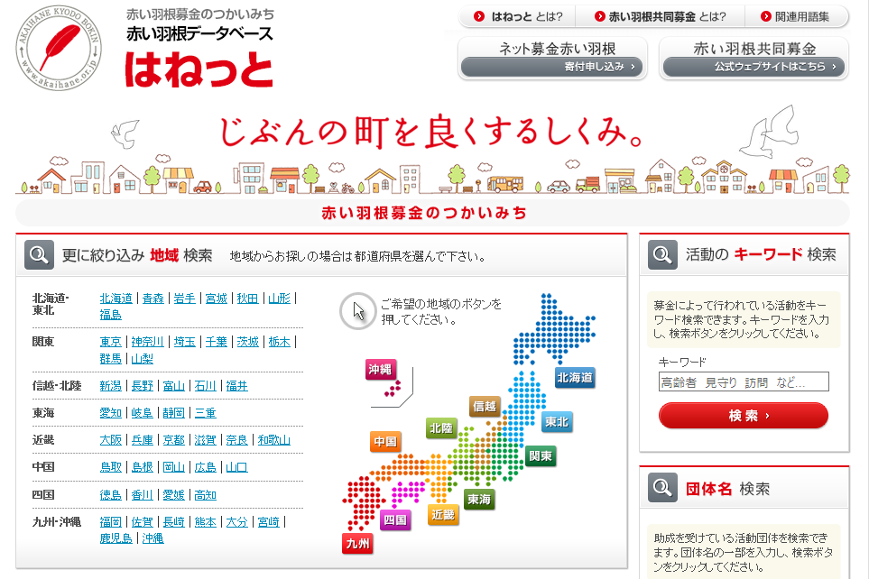

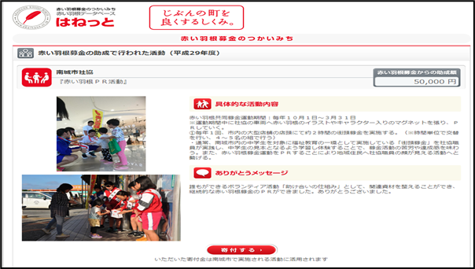

＝ 添付書類一覧 ＝

**■ 大会・研修会、通年事業、大会派遣など事業費の場合**

① 納品書、請求書、領収書（レシート可）、振込金受領書（銀行発行）の写し

② 写真２～３枚（事業をしている状況）　※写真はデータでも提出ください

※領収書（レシート可）等は申請事業で支出した金額分（総事業費分）を添付してください。

※領収書（レシート可）は購入明細がわかる資料を提出してください。(「商品代として」のみは不可)。

**■ 施設改修、補修などの場合**

① 確認通知書、着工届、竣工届、検査済証（業者発行）、引渡し書の写し各一通

② 全景と主要部分の写真２～３枚　※写真はデータでも提出ください

③ 契約書（設計管理も含む）、領収書、振込金受領書（銀行発行）の写し

④ 建物登記簿謄本（所有権保存登記）

**■ 備品、車両購入の場合**

① 契約書、納品書、請求書、領収書（レシート可）、振込金受領書（銀行発行）の写し

② 写真２～３枚（使用している状況）　※写真はデータでも提出ください

**■ その他事業実施に関する書類**

　① 共同募金の助成事業である旨の広報に関する書類（新聞切抜きや広報紙等）

**■ 入札関係の書類（団体の規定に基づき入札を実施した場合のみ）**

① 入札説明に使用した書類（写し）

② 業者から入札時に提出された書類（写し）

添付書類の写しは、原本証明をしてください。

➡（別紙）原本証明様式の提出（各提出書類ごとの原本証明は不要です。）

その他、上記書類以外に諸報告書の提出や事業内容、会計の確認を行う場合があります。

～～～～～～～～～～～～～～～～～～～～～～～～～～～～～～～～～～～

原本証明とは

見積書や領収書等の提出書類は返却をしておりません。

手元にコピーを置く方法もありますが、みなさんの団体が監査や外部からのチェックの際に、原本が必要の場合もあります。

そこで、原本証明という方法をとって、本会にコピーを提出します

原本証明とは、その際にコピーが原本と相違ないものであるということを、団体長が責任をもって、証明することです。

※原本証明は、各提出書類ごとの証明は不要です。まとめて別紙の原本証明書様式を提出してください。（様式集P13）

※原本証明書は、領収書等の綴りの一枚目につけてください。

領収書の添付方法について

・領収証は「支出項目（科目）」ごとにA4用紙にまとめて貼付してください。

　下記内容を参考に作成し、写しをご提出ください。（領収書原本の提出は不要です）

【添付の例①】

使途項目（科目）を記載してください。

消耗品

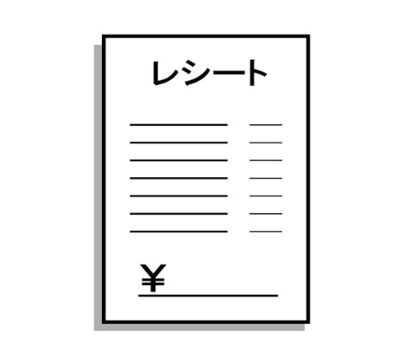

合計●●●円

（科目ごとの）合計金額を記載してください

【添付の例②】

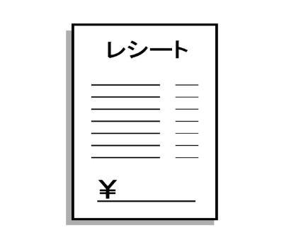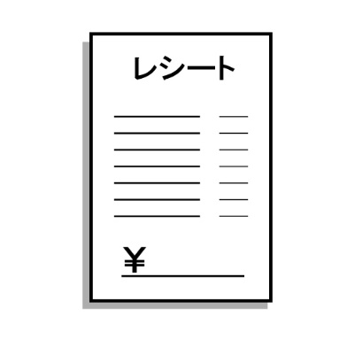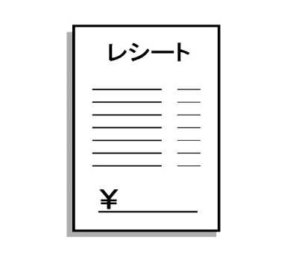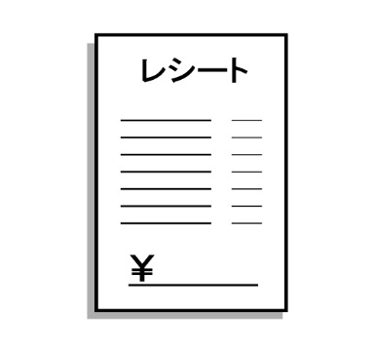※領収証の枚数が多く、A４用紙が複数枚になるときには、下記を参考に一覧表を作成の上、領収書と一緒に提出してください。

消耗品／食料費

消耗品：●●●円

食料費：●●●円

（科目ごとの）合計金額を記載してください

一つの領収書に複数の科目（使途内容）がある場合は、左のようにまとめて添付し、合計金額を科目ごとに分けて記載してください。

【添付の例③】



消耗品①

　　合計　20,000円

領収証添付

領収証添付

領収証添付

消耗品②

合計　30,000円

消耗品③

合計　100,000円

６．助成額の変更について

　提出された完了報告書を確認後、事業費総額の減額がある場合は、本会より「助成額の変更について（通知）」（様式６）により助成額の減額のお知らせをいたします。減額通知に異議がある場合は、通知書に記載された所定の期日までに本会に連絡をお願いいたします。

※本様式（様式６）は、完了報告書提出後、事業費総額の減額に伴い助成額に変更がある場合のみ、本会より通知するものです。

７．助成金の交付

　助成金は、「令和４年度共同募金による令和５年度事業 助成金の請求について（様式４）」と「助成金請求書（様式４ 別紙）が提出された後に交付します。

　助成金の交付は、原則として事業完了後の精算払いですが、立て替えが難しいなどやむを得ない事情がある場合は本会へご相談ください。

８．事業完了（報告）後

助成事業終了後においても、助成金により取得した物件については、下記のとおり管理が必要となりますのでご注意ください。

■ 下記の管理期間においてその物件を譲渡、交換、貸付、又は担保に供し、もしくは改廃しようとするときは、予めその理由を記載した申請書を本会に提出してその承認を受けなければなりません。

① 大会・研修会等、通年事業・大会派遣などの事業費 １年

② 備品費（車両含む） ５年

③ 建物類 10年

９.助成事業の明示、公表について

共同募金は、県民のみなさんから寄せられた寄付金です。共同募金が身近な地域で使われていること、またどのように活用されているかを周知するため、助成を受けた施設・団体は助成事業を実施する際には、下記を参考に助成を受けたことを標示して積極的な広報を行ってください。

**①研修会、大会、講座等の事業の場合**

事業の看板に、共同募金の助成を受けたことを標示、またはあいさつ文の中で助成金をうけたことを公表する。

■例（資料を作成した場合）

■例（看板標示）

第〇回　沖縄県社会福祉大会

第〇回　沖縄県社会福祉大会

【資料】

この大会は、赤い羽根共同募金の助成を受けています



この資料は、赤い羽根共同募金の助成を受けて作成しています。



　　　　　　　　　　　　　　　　　　　　　　■例（あいさつ文での公表）

「この事業（活動）は、皆様から家庭や職場、街頭、学校等で寄付していただいている赤い羽根共同募金の助成金で実施しています」

**②備品購入の場合**

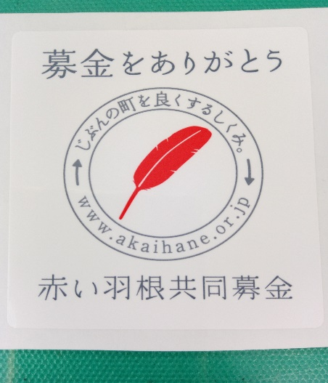購入した備品の見やすい位置に共同募金助成ステッカーを貼付（県共募より配布します）

③施設改修・補修の場合

建物・工作物等については、赤い羽根のマークと共同募金の助成である旨を掲示

|  |
| --- |
| 共同募金助成事業  赤い羽根共同募金  □□□□□□□園（施設名）  事業年度 令和４年度  事業名 ○○○○○○○工事 △△△△△△△購入 |

☐「標示板」を製作し、工事を実施した建物の玄関等、人目につく場所に掲出する。

☐概ねＡ３判のアクリル板やラミネート加工等、耐久性のあるものにペイントで記載する。

☐赤い羽根のマークは赤色とし、文字の色や書体は問いません。

☐備品購入の場合、併せて『共同募金助成ステッカー』を備品に貼付する。 （ステッカーは県共募より配布）

☐掲出場所：工事を行った場所や備品の設置場所が室内の場合でも、玄関等外からよく見える場所に掲出する。

□標示板は、助成物件の管理期間が終了するまで掲示するように努めてください。

④車の購入の場合

車体にペイント（カッティングシート等）で標示する。※マグネットは不可です。

団体名



共通マーク（年度はその都度変更）

令和４年度

45㎝

□表示高さは、最低４５ｃｍ以上で作成してください。

□車体が濃い色の場合は、白色の背面を付けるなどしてください。

□表示は下記の内容のとおり３ヵ所（両サイド、後方）へ掲示してください。（業者に依頼）

■例（車両への標示）

